ЭТАПЫ ВЫПОЛНЕНИЯ

**Этапы выполнения работы:**

1. Демонстрация запущенной службы СУБД PostgreSQL;

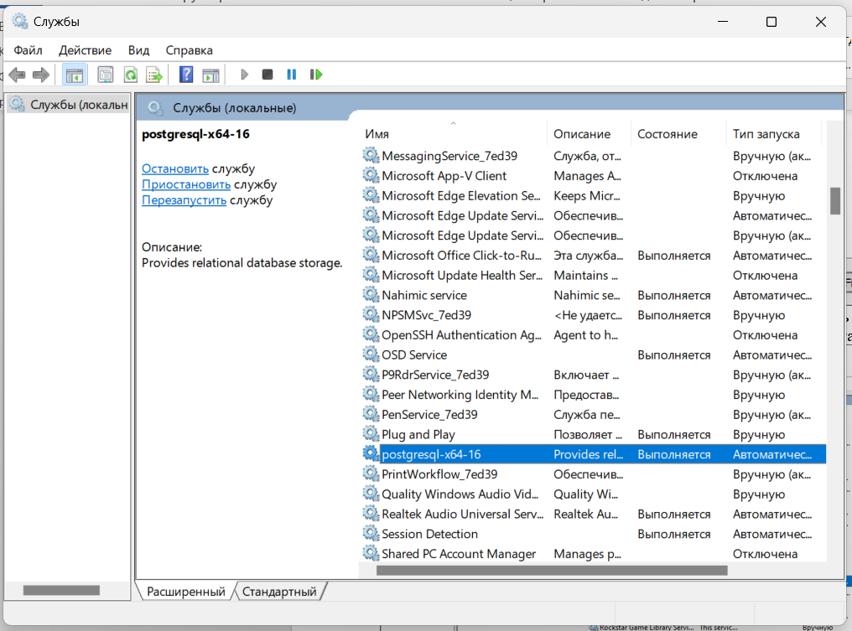

1. Демонстрация подключения к СУБД через IDE:
   1. Локальная СУБД;

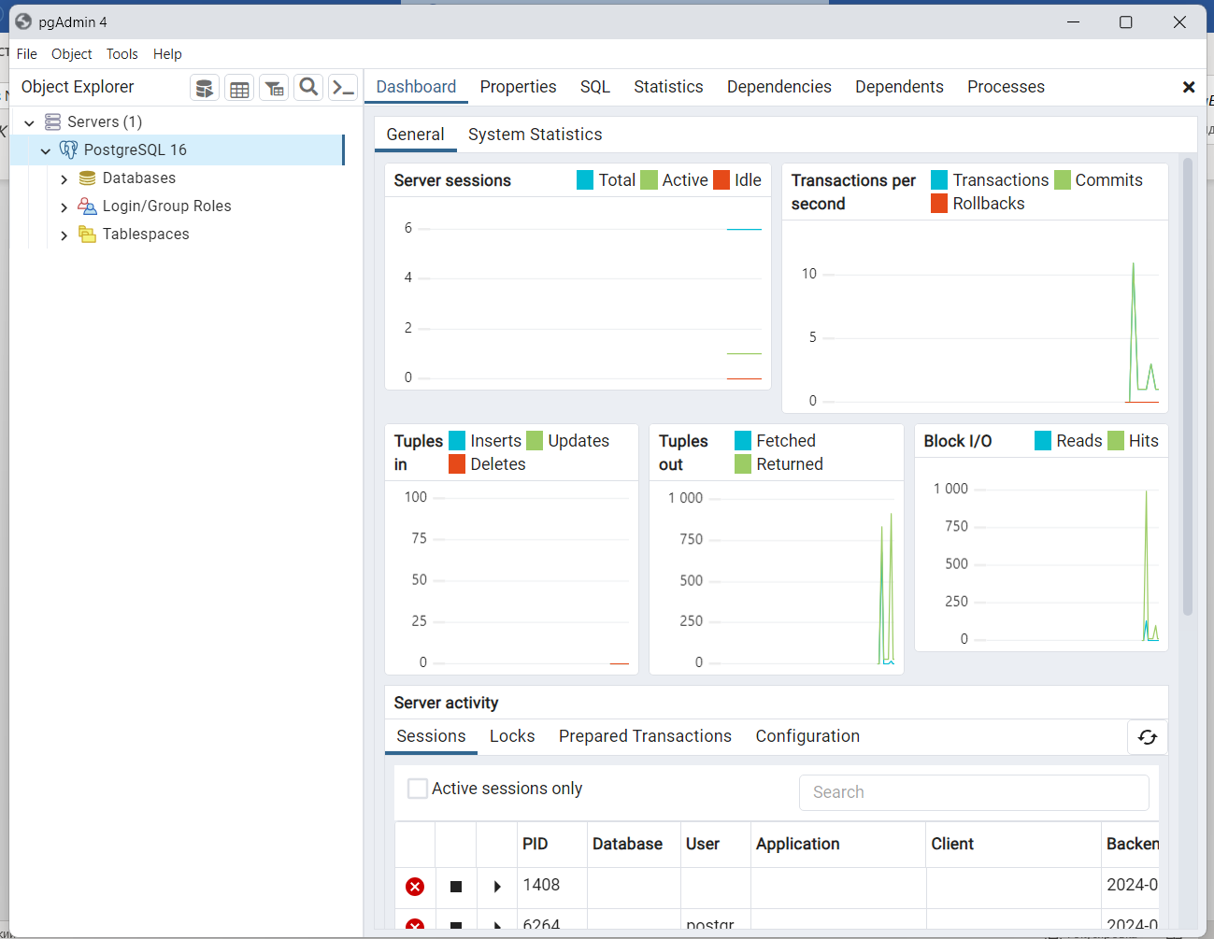

* 1. Удалённая СУБД.

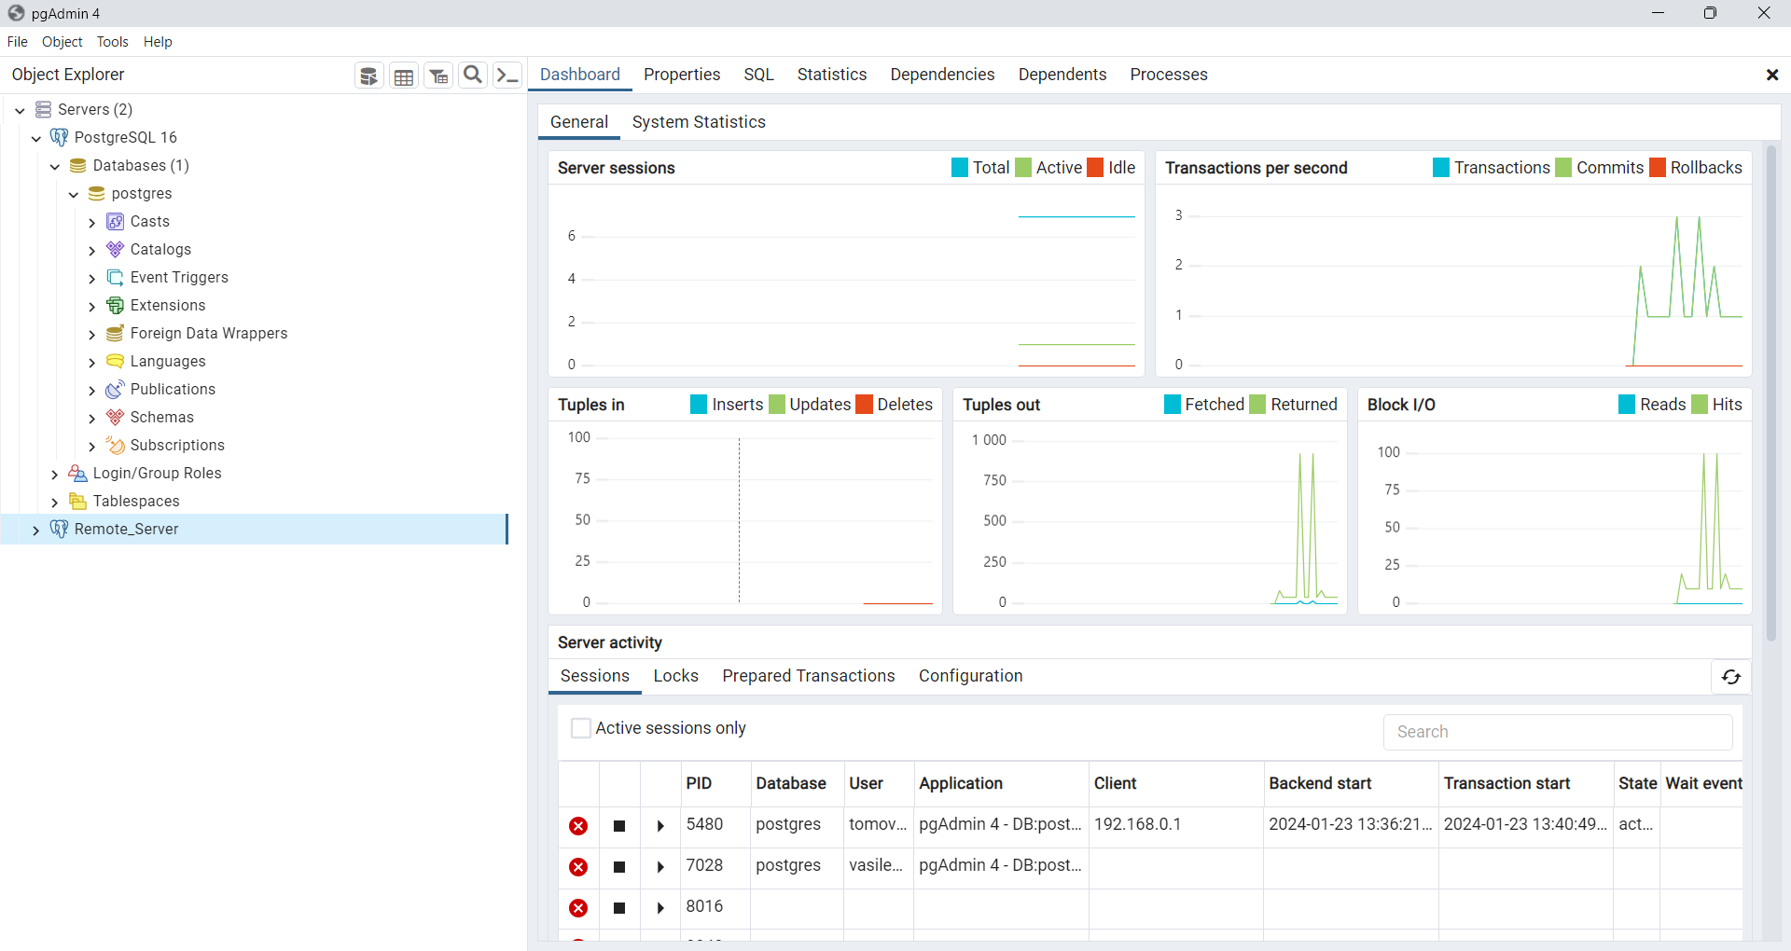

1. Демонстрация запущенной службы СУБД MySQL;

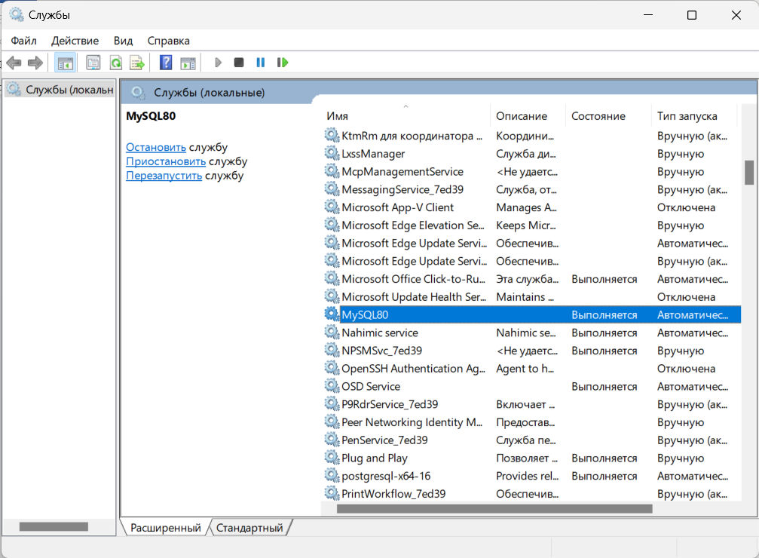

1. Демонстрация подключения к СУБД через IDE:
   1. Локальная СУБД;

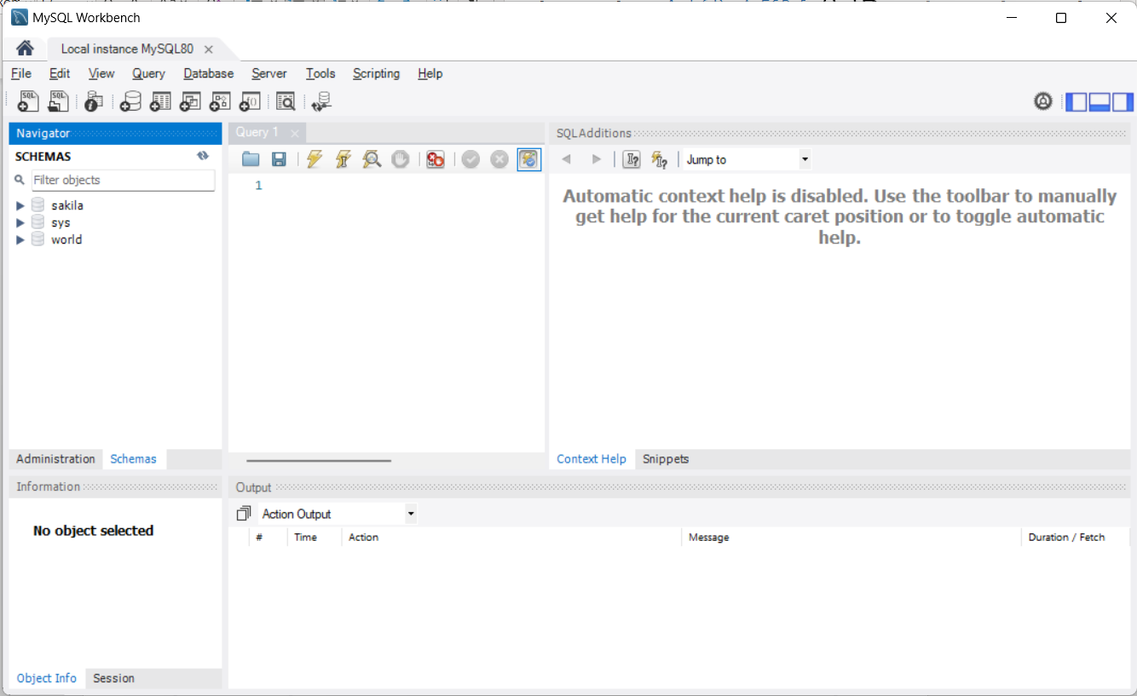

* 1. Удалённая СУБД.

